Вторник 12.05
Время выполнения домашнего задания не должно превышать 15-25 минут!
Выполнить следующие задания:
- Разминка
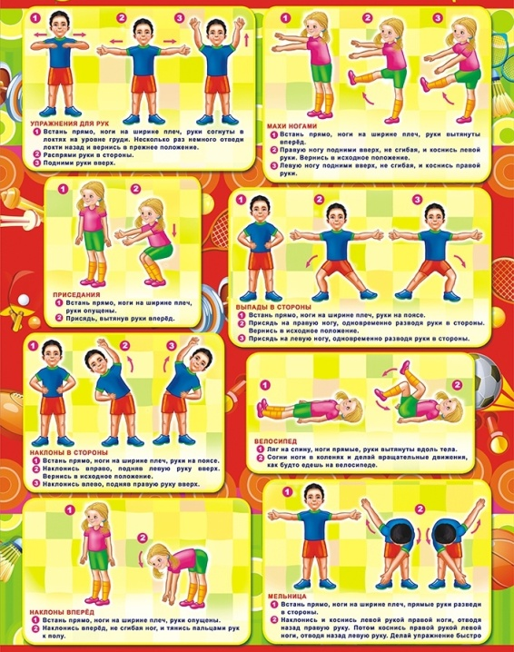
- «Рывки и махи руками»
- «Махи ногами»
- «Приседания»
- «Выпады в сторону»
- «Наклоны в сторону»
- «Велосипед»
- «Наклон вперед»
- «Мельница»

- Упражнения для укрепления мышц рук.
- Вращение плечами
Встаньте прямо, ноги на ширине плеч. Начните вращать плечами: вперед, вверх, назад, вниз. Выполняйте упражнение амплитудно, сводите лопатки вместе, когда отводите плечи назад. Не забудьте выполнить вращения и в обратную сторону.
Выполняем по 15 вращений в каждую сторону (всего 30 вращений)
- Вращение руками
Оставайтесь стоять прямо. Вытяните руки вверх и начните вращать ими по кругу. Сначала выполните вращения рук вперед, затем назад.
Выполняем по 15 вращений в каждую сторону
- Отведение рук в сторону
Руки на поясе. Расставьте широко ноги и начните отводить руки в стороны на уровне груди. Поворачивайте корпус, скручиваясь в области пояса.
Выполняем по 15 повторений в каждую сторону (всего 30 повторений)
- Шаги в сторону с согнутыми в локтях руками
Согните руки в локтях и поднимите их так, чтобы руки были параллельны полу. Шагайте в сторону в динамичном темпе, одновременно разводя руки широко в стороны и сводя их вместе.
Выполняем по 15 шагов в каждую сторону (всего 30 шагов)
- Шаги в сторону с разгибанием рук
Шагайте на месте, одновременно сгибая и разгибая руки. При разгибании рук отводите их назад за спину.
Выполняем по 15 шагов в каждую сторону (всего 30 шагов)
- Отжимания
В зависимости от ширины положения рук вы можете выбирать нагрузку: если руки стоят близко друг к другу, то идет проработка бицепсов, если руки расставлены широко — прорабатывается грудная часть.
Корпус должен находиться в прямом положении, сгибаются только руки.
Выполняем максимум 10 раз.
- Планка
Лечь на живот, оторвать тело от пола и удерживать его на весу, опираясь на руки и ноги. Поднять одну руку, удерживаясь на второй, досчитать до пяти, затем поменять.
Повторить 2-3 раза.
- Ходьба на руках
Лечь на живот и пусть мама возьмёт малыша за ноги. Ходить по комнате на руках (мама сзади держит за ноги). Чтоб было веселее, можно ещё катить перед собой мячик. А ещё лучше, когда две мамы и два ребёнка играют таким образом в мяч – знаете, сколько смеху? И ручки заодно становятся сильнее и крепче.
- Подтягивание
Если есть турник, можно попробовать подтянуться, естественно, при страховке взрослых. Но нагрузка должна длиться не дольше 5 секунд, потом надо отдохнуть.

3.Малоподвижная игра
Соревнуются мама и ребенок. На столе перед ними стоят 6-10 игрушек. Мама и ребенок по очереди рассматривают их, затем водящий предлагает игроку повернуться спиной и закрыть глаза, а сам в это время убирает или добавляет 2-3 игрушки. По команде водящего: «Раз, два, три смотри!» игрок открывает глаза и поворачивается лицом к столу. Он должен правильно ответить на вопросы водящего: «Какие игрушки исчезли? Больше стало игрушек или меньше? На сколько? и т.п. Побеждает игрок, который во время игры был более внимательным.

